（）

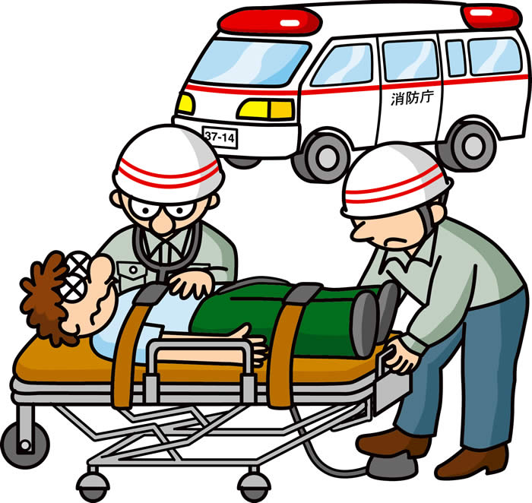
局番なし「１１９」にＦＡＸしてください。 ≪ あてはまるところに ✓ をつけてください。≫
☆ 病気 けが 交通事故
☆ 具合の悪いところはどこですか？
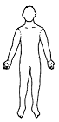
裏 表
頭
背中 胸 ☆ 症状は？
腹
痛い 気分が悪い

息苦しい 切った

出血 その他
( )
手
腰
足
※ ここから先は事前に記入してください。
住 所
アパート名称
氏 名
生年月日 | 明・大・昭・平・令 年 月 日生 |  |  |  |  | 性別 | 男・女
ＦＡＸ番号
大きな病気 |  | 掛かり付け病院
緊急連絡先 | 氏名 電話
* 手話通訳者 呼ぶ 呼ばない

